NAMA : KRESHNA PUTRA ADI WICAKSANA

NIM / KELAS : V3920032 / TI-D

MATAKULIAH : PEMROGRAMAN BACK-END

LINK GITHUB :

INDEX.PHP

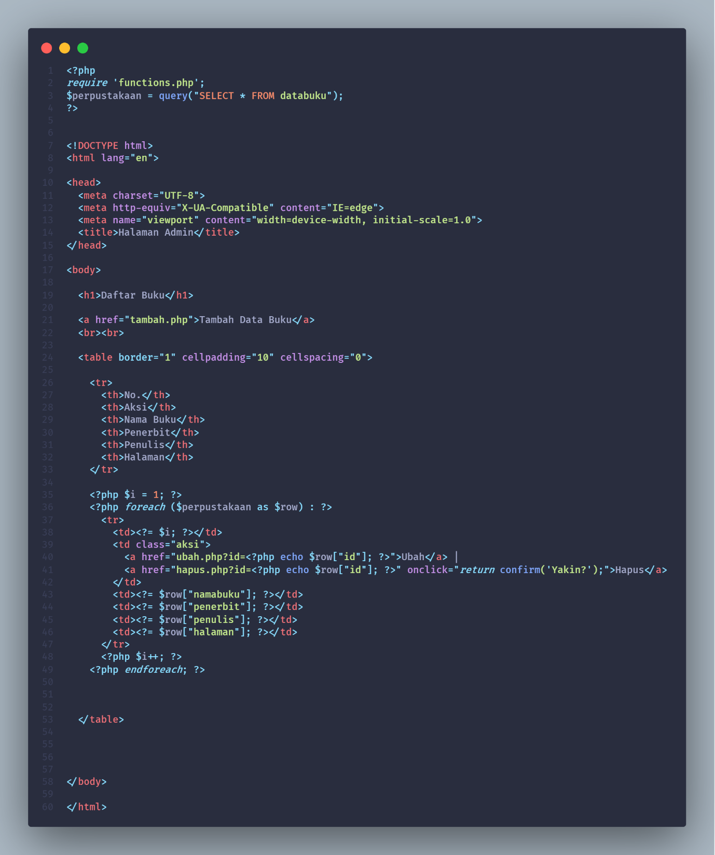

* Pada line 2 ini berfungsi untuk mengambil perintaha atau function yang ada pada functions.php
* Line 3 mendeklarasikan perpustakaan yang didalamnya berisi query atau perintah untuk mengambil semua yang berada pada tabel databuku pada database perpustakaan
* Pada line 21 ini ada link untuk menuju ke tambah.php
* Line 35 mendeklarasikan i sama dengan 1
* Line 36 untuk melakukan perulangan dari $perpustakaan as $row
* Line 38 untuk melakukan perulangan yang didalamnya berisi nomor list
* Line 40 berfungsi untuk mengubah data yang telah ada
* Line 41 berfungsi untuk menghapus data yang ada dan kemudian ada pop up confirm hapus atau tidak, jika ya maka data akan terhapus. Jika tidak maka data tidak akan terhapus
* Line 48 increment
* Line 49 penutup dari foreach

FUNCTIONS.PHP

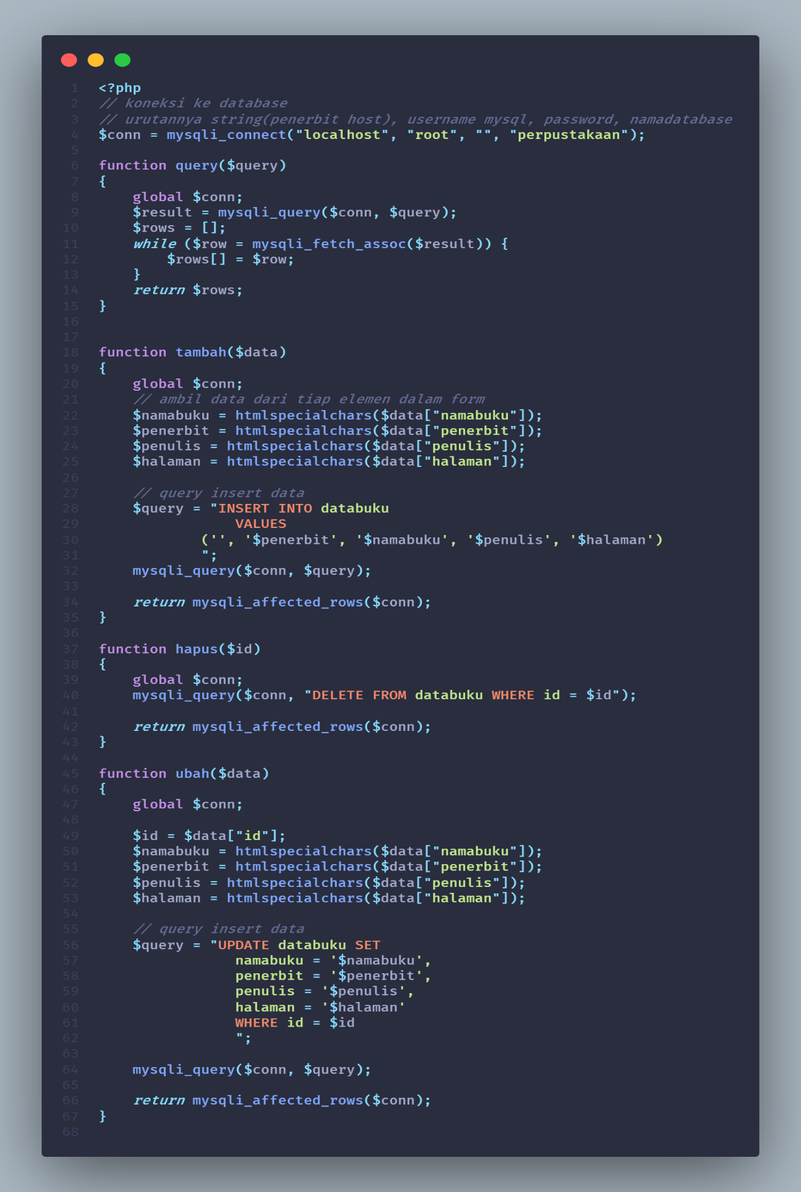

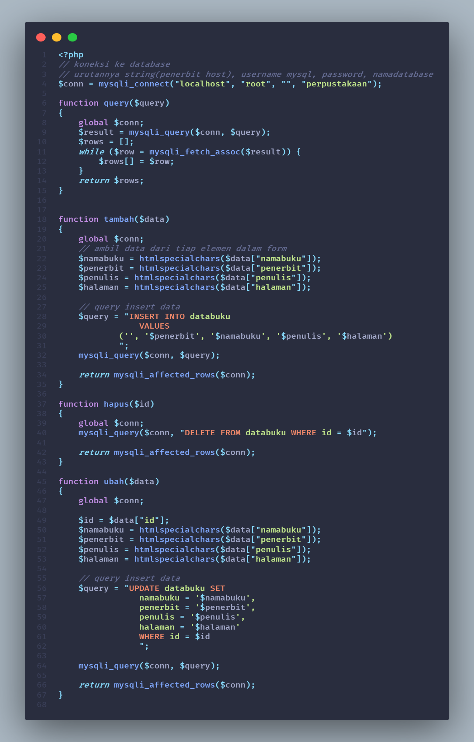

* Line 4 berfungsi untuk melakukan koneksi ke database yang diisi dengan 4 parameter
* Line 6 hingga line 15 ini berfungsi untuk melakukan query atau perintah. Line 8 berfungsi untuk melakukan koneksi global, kemudian line 9 untuk mengambil hasul query dari $conn dan $query. Selanjutnya $row yang diisi dengan array kosong. Dan line 11 hingga 13 ini berfungsi untuk menampilkan hasil pada halaman index yang dibuat dan pada line 14 mengembalikan nilai $rows.
* Line 18 hingga line 35 untuk melakukan program atau perintah tambah data. Pada line 20 digunakan untuk melakukan koneksi global, kemudian line 22 hingga 25 mengambil data dari tiap elemen dalam form atau formulir. Kemudian line 28 hingga 31 yang dimana dideklarasikan $query yang didalamnya perintah insert atau memasukkan ke tabel databuku dengan values atau nilai $penerbit, $namabuku, $penulis, $halaman. Kemudian line 32 ini untuk mengambil query dan line 34 mengembalikan nilai $conn
* Line 37 hingga 43 adalah function atau perintah untuk menghapus data dengan mengambil id. Line 39 ini untuk melakukan global koneksi dan pada line 40 berfungsi untuk menghapus dari tabel databuku yang dimana id sama denga $id. Kemudian line 42 mengembalikan nilai
* Line 45 hingga 67 ini adalah function mengubaha atau mengupdate data. Line 47 berfungsi untuk melakukan koneksi global, kemudian line 49 hingga 53 berisi untuk mengambil data yang ada pada database. Kemudian line 56 hingga 62 ini untuk mengupdate data yang berada pada tabel dengan id = $id. Pada line ini 64 memanggil $conn dan $query dan line 66 mengembalikan nilai

TAMBAH.PHP

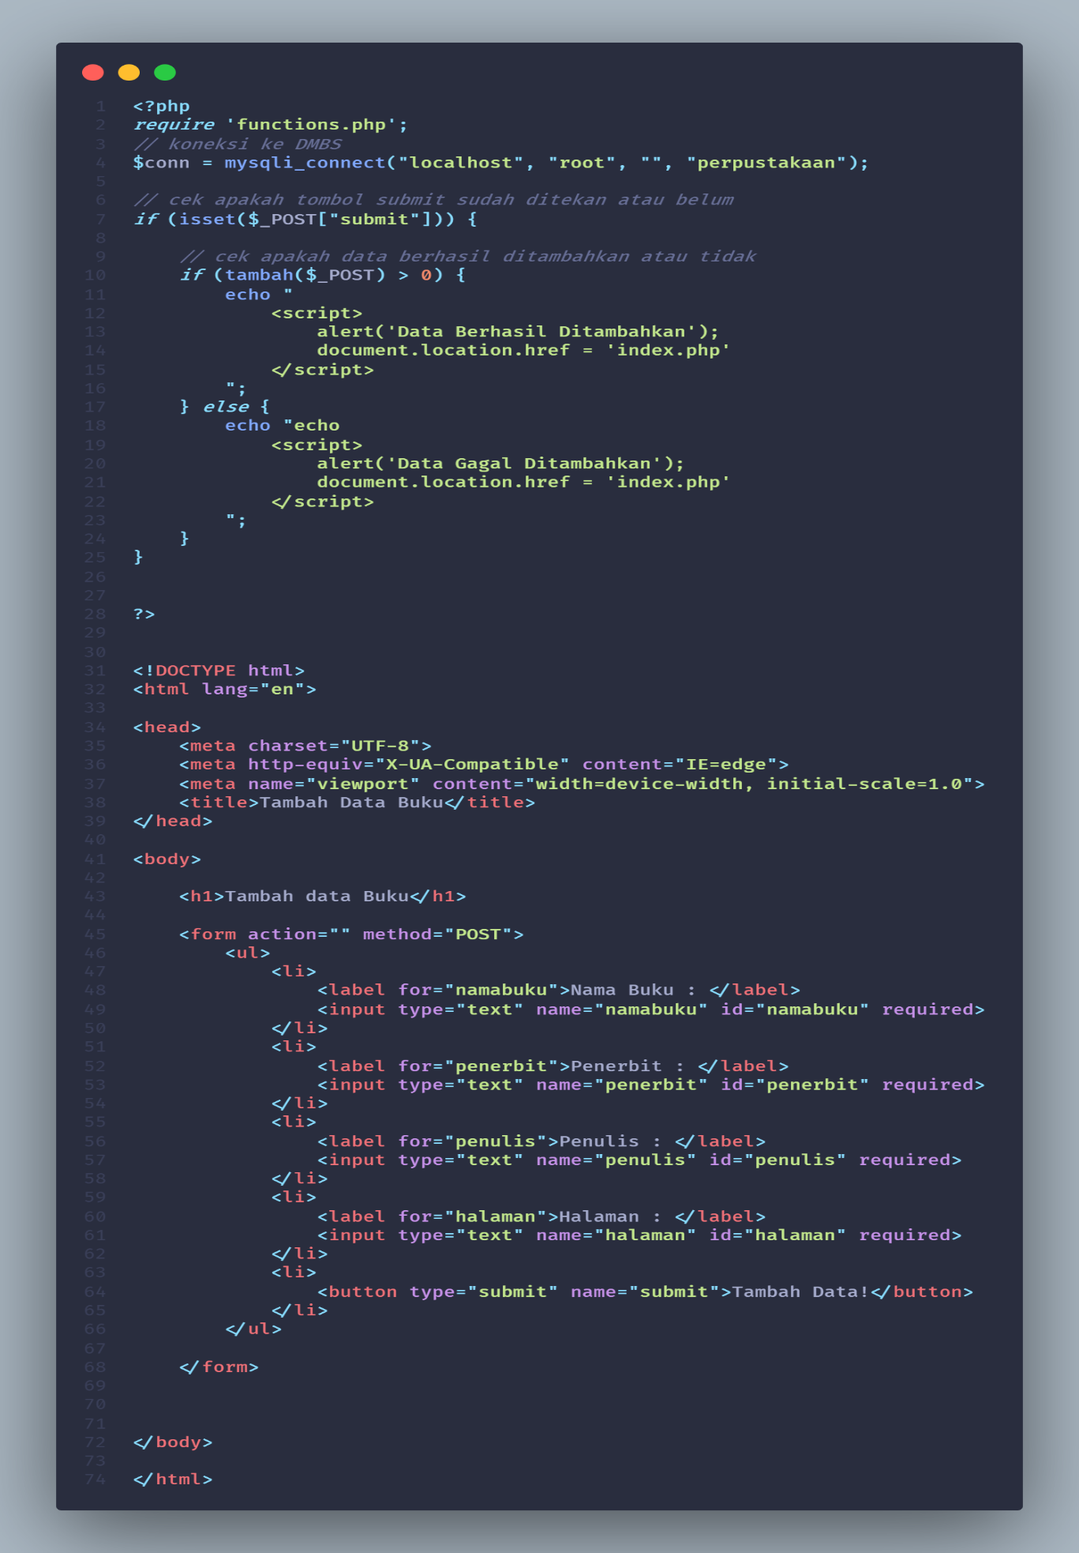

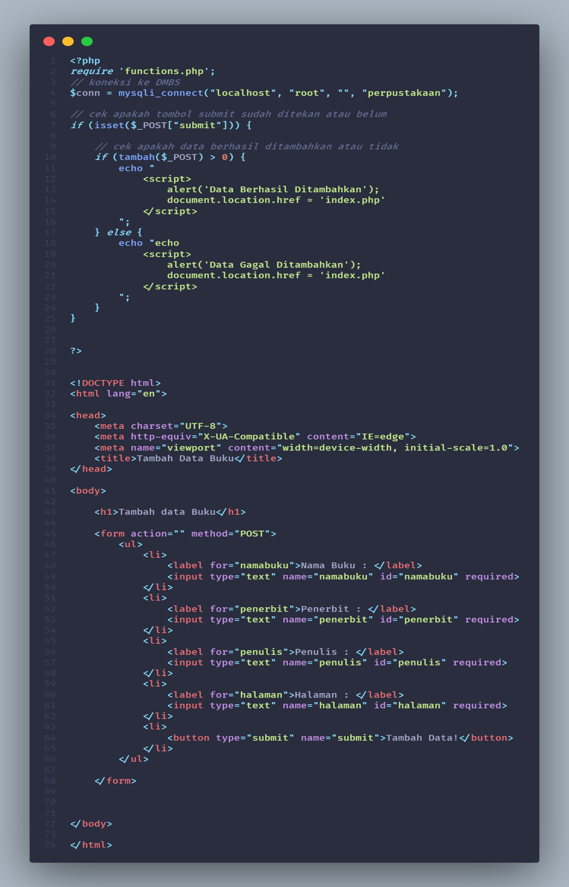

* Line 2 berfungsi untuk mengambil isi yang ada pada functions.php
* Line 4 untuk koneksi ke database
* Line 7 hingga line 25, pada line 7 ini berfungsi untuk mengecek apakah tombol submit sudah ditekan atau belum, kemudian pada line 10 ini berfungsi untuk menampilkan pop up atau alert yang dimana jika nilai $_POST lebih dari 0 maka menampilkan data berhasil ditambahkan, sedangkan jika gagal maka akan menampilkan data gagal ditambahkan.

HAPUS.PHP

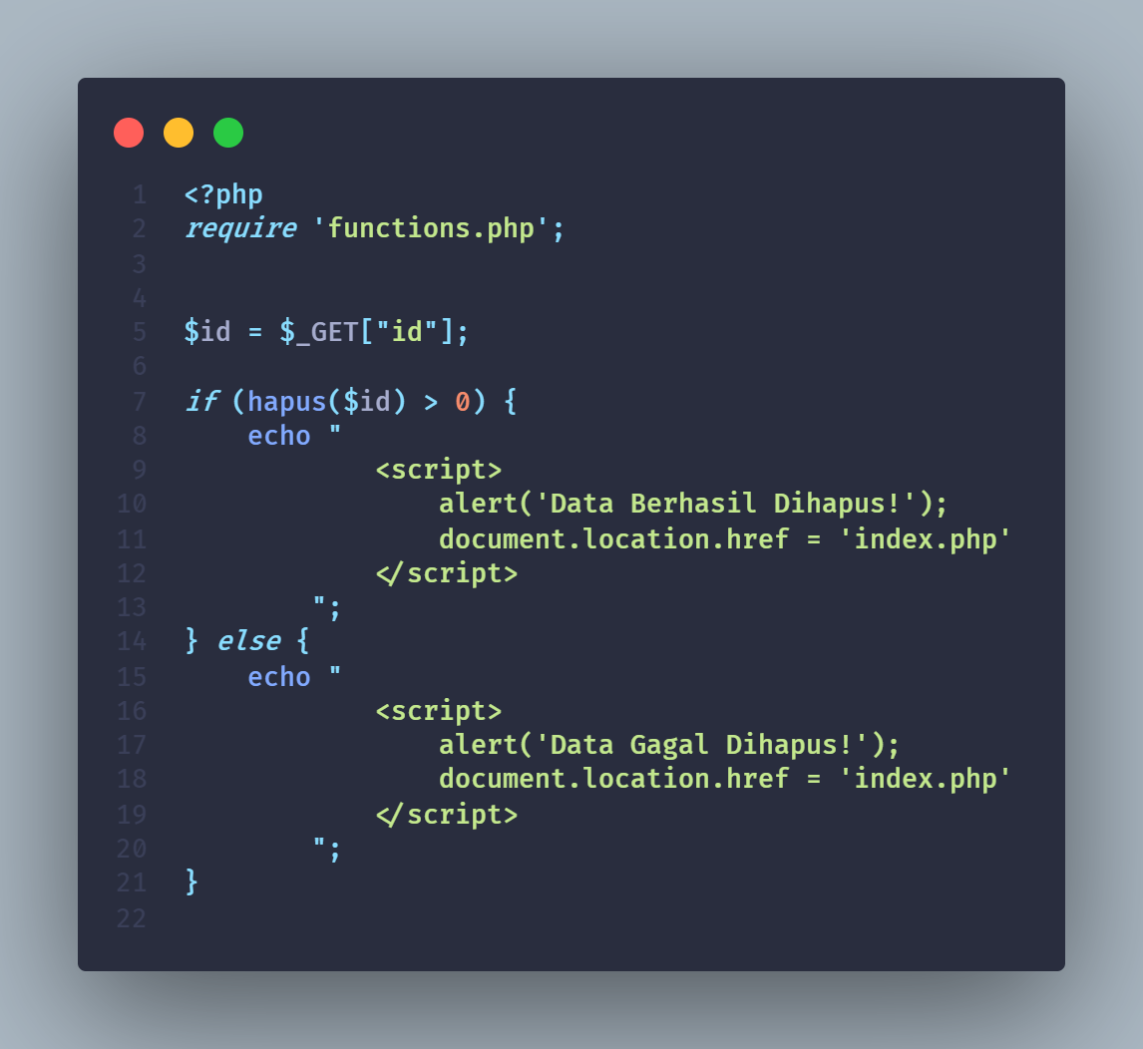

* Line 2 berfungsi untuk mengambil function yang telah dibuat didalam file functions.php
* Line 5 digunakan untuk mengambil id
* Line 7 hingga 21 jika function hapus lebih dari 0 maka cetak alert data berhasil dihapus dan jika gagal maka menampilkan alert data gagal dihapus

UBAH.PHP

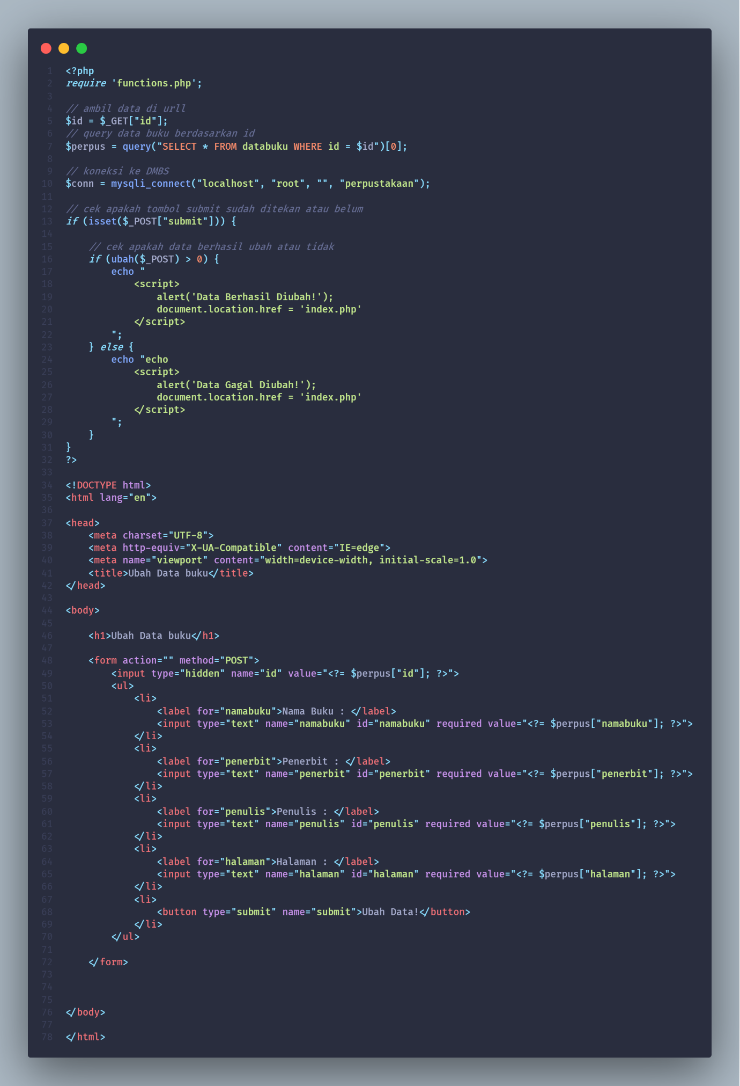

* Line 2 digunakan untuk mengambil functions.php
* Line 5 berfungsi untuk mengambil data dari url
* Line 7 digunakan untuk query data buku berdasarkan id
* Line 9 koneksi ke database
* Line 13 berfungsi jika tombol submit sudah ditekan atau belum, kemudian line 16 ini mengecek apakah data berhasil diubah atau tidak, jika iya maka cetak line 19 data berhasil diubah, jika gagal maka lakukan cetak gagal diubah
* Line 49 berfungsi untuk inputan pada tabel dengan Id = $id
* Line 53, 57, 61, dan 65 ada required value yang diisi dengan mengkoneksikan dengan database
* Line 68 digunakan untuk submit data